Ustensiles, outils et Série Chef
Spatule à sauce en silicone (verte ou rouge) 25$ 14$
Cuillères à mesurer
- Margarita 18$ 14$
- Rose 18$ 10$
- Bleu 18$ 10$
Tasses à mesurer
- Lime 21$ 12$
Coupe-Pizza Série Chef 38$ 18$
Sous-plat en silicone (orange) 5$
Aiguisoir à couteaux 38.50$ 22$
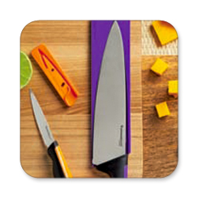
Ensemble de Couteaux de base Série Universelle (couteau de chef et couteau à éplucher) 72$ 40$
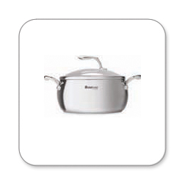
Série Chef – Chaudron 5.7L 347$ 125$

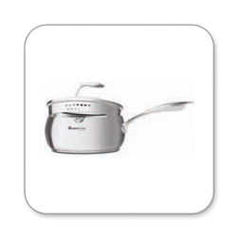
Série Chef – Chaudron 3.8L 299$ 105$
Série Chef – Chaudron 2.8L 251$ 85$

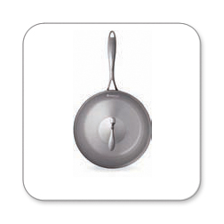
Poele à frire Série Chef 24 cm 155$ 69$

Série Chef - rôtissoire avec support 325$ 95$
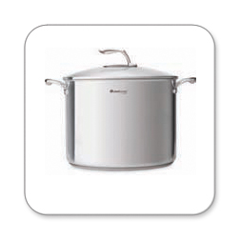
Série Chef – Plat tout usage rectangulaire (à lasagne…) 3.8L 345$ 95$
Série Chef – Marmite 19L 539$ 195$

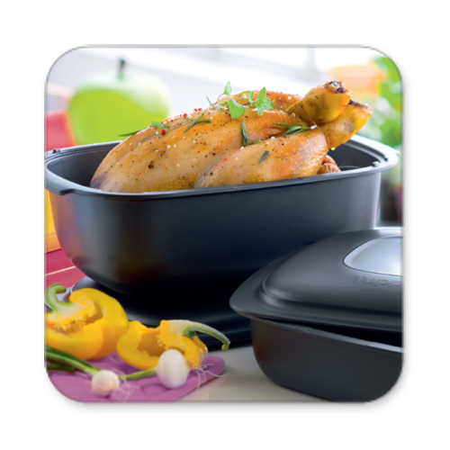
Ultra Pro
- 2L 79$ 40$
- 3.5L 109$ 55$
- 3.3L (à lasagne) 129$ 60$
- 5.7L (rôtissoire) 149$ 75$

Collection pour Enfants
Grands gobelets ‘cloche’ 24$ 10$
Mini-pichet et gobelets 16.5$ 10$
Cuillère avec étui 12$ 7$
Verse-préparation lactée 18$ 12$
Ensemble Boisson-collation Princesse (un gobelet de 470 mL, un contenant rond de 500 mL et un Petit Friand 120 mL) 23$ 12$
Duo Grandes merveilles Winnie (500mL) 23$ 15$
Ensemble-repas Winnie (Bol à poignée 250mL, tasse à anse avec capuchon et 4 cuillères) 23$ 18$
Duo Grandes merveilles Winnie (500mL) 23$ + Ensemble-repas Winnie (Bol à poignée 250mL, tasse à anse avec capuchon et 4 cuillères) 25$ 2 ensembles pour 32$
Duo Hello Kitty retro (Garde-sandwich et gobelet avec capuchon 470 mL) 30$ 18$
Ballboquets (2 manches avec balles) 26$ 12$
Tups à la glace (orange/vert) 30$ 12$
Gobelet sport avec capuchon 470 mL (baseball, football, basketball) 11$ 6$
Tout pour les lunchs!
Tasse à emporter isolante (rose/grise) 25$ 14$
Bouteille ECO 500ml (rose, bleue, verte ou mauve) 7$
Bouteille ECO 750 ml 12$ 9$
Bouteille ECO 1L avec capuchon basculable et goulot pour siroter (bleue ou rouge) 16$ 12$

Gobelet Isolant (turquoise ou noir) 31$ 12$

Sandwich-fraîcheur (bleu ou rose) 9$ 6$
Sandwich-fraîcheur rectangulaire (vert) 10$ 6.75$
Ensemble Salade à emporter 25$ 18$
Range-à-plat
- 3 tasses 10.50$ 6$
- 4 t. (violet ou bleu) 12.50$ 8$
- 8 t. (vert) 18$ 12$
Bols à cérérales (4 couleurs x 500mL ou 4 x turquoise) 30$ 18$
Gobelets Impressions anti-goutte (4 couleurs x 500mL) 42$ 24$
Garde-Fruit (pomme ou raisin) 9$ 6$
Petits Friands (jeu de 4 – 120 mL ch.) 19$ 12$
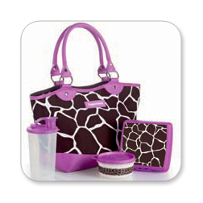
Ustensiles à pression pour emporter 14$ 6$
Sacs à lunch (bleu et vert ou rayé violet) 18$ 6$
Ensembles boîte à lunch pour enfants
- Camo Bleu ou Rose - Comprennent chacun un cont. sandwich-fraîcheur, un gobelet de 12 oz liq./355 mL, un Petit friand et un sac à lunch.) 42$ 28$
- Ensemble ÉCO (contenant sand.-fraîcheur, Petit contenant compact, une bouteille ECO 500 mL et un sac avec bandouillère ajustable) 48$ 32$

Boite à lunch Hello Kitty 59$ 38$
- Boîte à lunch tubulaire compacte avec 4 contenants ronds (2 x 350 mL et 2 x 120 mL) 20$

- Ensemble-repas mode (boîte à lunch pour femme fuschia) 1 gobelet avec couv. bec verseur 470 mL, 1 Petit Friand 120 mL + 1 garde-sandwich 45$ 30$
- Boîte à lunch au motif sauvage (1 gobelet avec couv. bec verseur 355 mL, 1 sandwich-fraîcheur + petit bol de service 250 mL) 66$ 32$

- Ensemble estival – Pichet avec anse portalier + 4 gobelets fleuris avec couvercles hermetiques 58$ 30$
Service/Recevoir
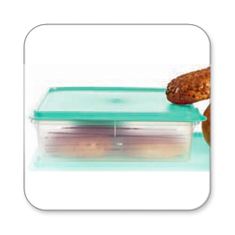
Flûtes à champagne Dîner Chic (4) 54$ 22$
Assiettes à diner – jeu de 4 (mauve, rouge, lime et vert) 35$ 12$
Ensemble à trempette (Vert lime) 54$ 30$
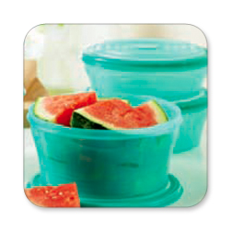
Super Ensemble Fourre-tout (4t., 6t., 8t. – vert prairie) 59$ 32$
Ensemble de 4 bols étonnants (violet, mauve, bleu roi, turquoise) 62$ 30$
Bol Étonnant 8t/2L (turquoise) 8$
Méga bol Impression (rose) 31$ 18$
Moyen bol Impression (vert jaune) 18$ 12$
Sucrier et crémier (blanc) 18$ 10$

Garde-goûter (couv. rouge) 23$ 14$
Cloche à gateau ronde (base jaune ou verte menthe) 42$ 22$
Contenant rond (couv. jaune) 25$ 16$
Plateau à oeuf (avec petit friand) 32$ 16$
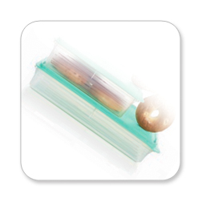
Garde viandes-froides (rouge) 35$ 18$
Bols Radiance (orange et blanc) 18$ 6$
Contenant à biscuits avec pression unique au centre (blanc avec couvercle argent ou turquoise) 24$ 14$
4 Gobelets Fiesta rouges 525mL (4) - rouge 36$ 10$
4 petites assiettes Fiesta rouges 24$ 12$
4 petites coupes à dessert roses 28$ 16$
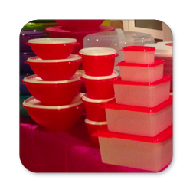
Conservation et Organisation avec les Classiques!
Ensemble de 5 contenants Bien-en-vue 47$ 27$
Trio de bols empilables (turquoises ou vert/blanc/rouge) 26$ 12$
Bols Grand-Mère
-Petit (lime) 24$ 12$
Trio de bols empilables (turquoises ou vert/blanc/rouge) 26$ 12$
Demi Omniportant bleu (avec poignée) 36$ 18$
Omniportant Géant 55$ 35$
Passoire double 28$ 22$
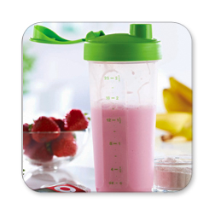
Mélangeur rapide (rouge) 18$ 10$
Mélangeur rapide (vert – nouveau modèle) 20$ 14$

Bols Servaliers rouges – ensemble de 4 contenants de formats différents 88$ 26$
Bols Servaliers rouges (4 moyens 500 mL) 32$ 16$

Mini-Marinadiers ronds (bleu, vert, rose) 12$ 8$
Superpo-frigo
-Demi 12$ 6$
-1 étage simple 16$ 6$ ou 2/10$
-1 étage double 20$ 12$ ou 2/20$
Plat à mariner junior 22$ 15$
Garde-saucisses 22$ 8$

Coup’Chef avec lame 55$ 25$
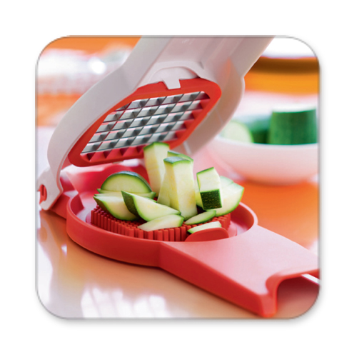
Moule à Charlotte (rouge)
32$ 12$
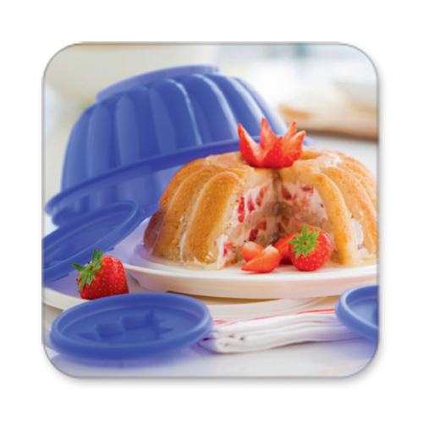
Pichet-filtre ÉCO 59$ 30$
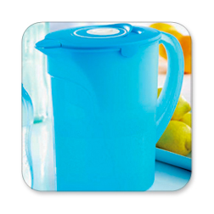
Breuvagier 3.8L (rose ou lime) 39$ 25$
Impressions 2L (mauve) 22$ 16$
Moules en silicone (rouge) pour le four
- tubulaire 55$ 30$
- rond 45$ 28$
- à pain 45$ 25$

Serviette en micro-fibres SPORT (violet) 14$
Réfrigération
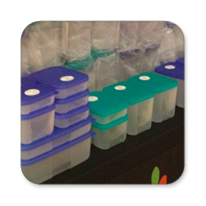
INTELLI-FRAIS
Moyen jaune 23$ 16$
Moyen-long jaune 26$ 18$
Beurrier 19$ 10$
Douce-moitié (vert ou rouge) 9$ 5$

Garde-ingrédients des Floraux (jeu de 3 avec motifs des fêtes) 42$ 22$
Ensemble de 4 Garde-ingrédients (couv. Bleu ou argent) 50$ 35$
Grandes Salière/poivrière 22.50$ 14$

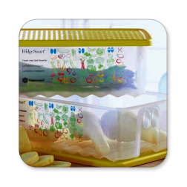
Congélation

Mini Garde-gèle #3 (4 x 290 mL) 24$ 12$
Ens. Garde-gèle de base (2 petits #3 x 1L + 1 petit #2 x 650 mL + 1 petit #1 x 250mL) 35$ 20.50$
Grand ensemble familial (2 minis #1 x 110mL + 1 petit #2 x 650 mL + 3 petits #1 x 250mL + 1 moyen #1 x 550mL + 1 moyen #2 x 1.5L) 55$ 30$
Garde-gèle à l’unité;
Petit #3 (1L) 6$
Micro-ondes
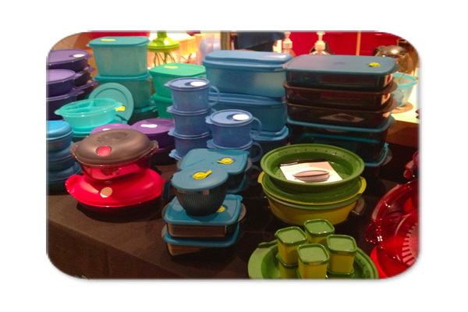
CHOF-E-SERT
Rectangles :
-Grand profond (bleu) 35$ 18$
-À sections (noir) 31$ 15$
Carrés :
- Moyen profond 23$ 15$
Tasse à soupe : 23$ 15$

RÉCHAUFFEZ-SERVEZ
Rond (noir/rouge) 1.5L 24$ 16$
Ovale (rouge) 1.1L 22$ 16$

CRISTAL-ONDES
-Grand bol 4L (vert) 35$ 16$
-Grand bol à sections (indigo) 27$ 12$
-Moyen bol 1.5L (indigo) 24$ 12$
-Petit bol 600 mL (violet) 18$ 10$
Moyen à sections avec portion froide (turquoise) 24$ 14$
Rectangulaires
- 1.7L 18$ 10$
- 2.3L 21$ 12$

Tasse à soupe Cristal-Ondes (bleu, violet, turquoise) 18$ 9$
Boîte repas 24$ 12$

Produits pour cuissson au four Micro-ondes
Cuit-Pâtes 35$ 16$
Cuit-Petit déjeuner 24$ 14$
Intelli-Vap 167$ 85$
Intelli-Vap – ensemble 9 accessoires 45$ 30$
TUPPERONDES de base 83$ 50$
TUPPERONDES – ensemble complémentaire 55$ 35$
Micro-pichet (1tasse) 18$ 12$

MODULAIRES à 40%
Ensemble ovale (1 ovale #1, 2 ovales #2, 1 ovale #3 et 1 ovale #4, avec couv. Noirs) 75$ 45$
Ovale #1 12$ 8$
Ovale #2 13.5$ 8$
Ovale #3 15.5$ 9$
Ovale #4 20.5$ 12$
Ovale #4 avec couv. Tasse à mesure 23$ 10$
Super Ovale #1 14$ 9$
Super Ovale #2 18$ 11$
Super Ovale #3 23$ 14$
Super Ovale #4 25.5$ 15$
Rectangle #1 23$ 14$
Rectangle #2 25.5$ 15$
Rectangle #4 37.5$ 23$

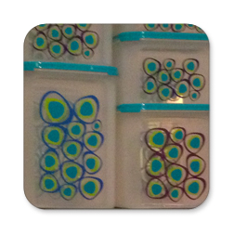
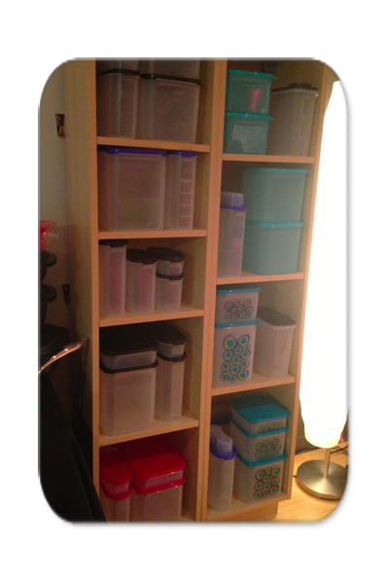
Ensemble Carré ‘Fier comme un Paon’ (1 carré #1, 2 carrés #2, 1 carré #3 et 1 carrés #4) 129$ 60$
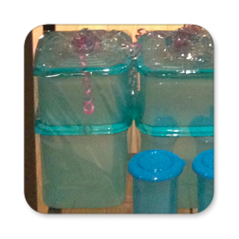
Fourre-touts carrés turquoises
Carré #2 25$ 15$
Carré #3 29$ 17$

Garde-céréales régulier 22$ 12$
4 Grands contenants à épices (rouges ou noirs) 22.50$ 18$

Livres de recettes
Salades Sensationnelles 12$ 8$
25 Plats de Pâtes 12$ 8$
Intelli-vap 12$ 8$
Sachets d’épices (2 oz ch. Chipotle Sud-ouest, Italiennes, ou Cannelle-vanille) 11$ 4$
Mélange choco 18$ 12$

